**МИНИСТЕРСТВО ОБРАЗОВАНИЯ САРАТОВСКОЙ ОБЛАСТИ**

**ГОСУДАРСТВЕННОЕ АВТОНОМНОЕ ПРОФЕССИОНАЛЬНОЕ ОБРАЗОВАТЕЛЬНОЕ УЧРЕЖДЕНИЕ САРАТОВСКОЙ ОБЛАСТИ**

**«ПЕРЕЛЮБСКИЙ АГРАРНЫЙ ТЕХНИКУМ»**

**РАБОЧАЯ ПРОГРАММА**

**ПРОИЗВОДСТВЕННОЙ ПРАКТИКИ**

**ПМ. 01.«Эксплуатация и техническое обслуживание сельскохозяйственных машин и оборудования»**

**основной профессиональной образовательной программы**

**по профессии: 35.01.13 Тракторист-машинист сельскохозяйственного производства**

**нормативный срок освоения ОПОП - 2 года 10 месяцев**

с. Перелюб, 2021

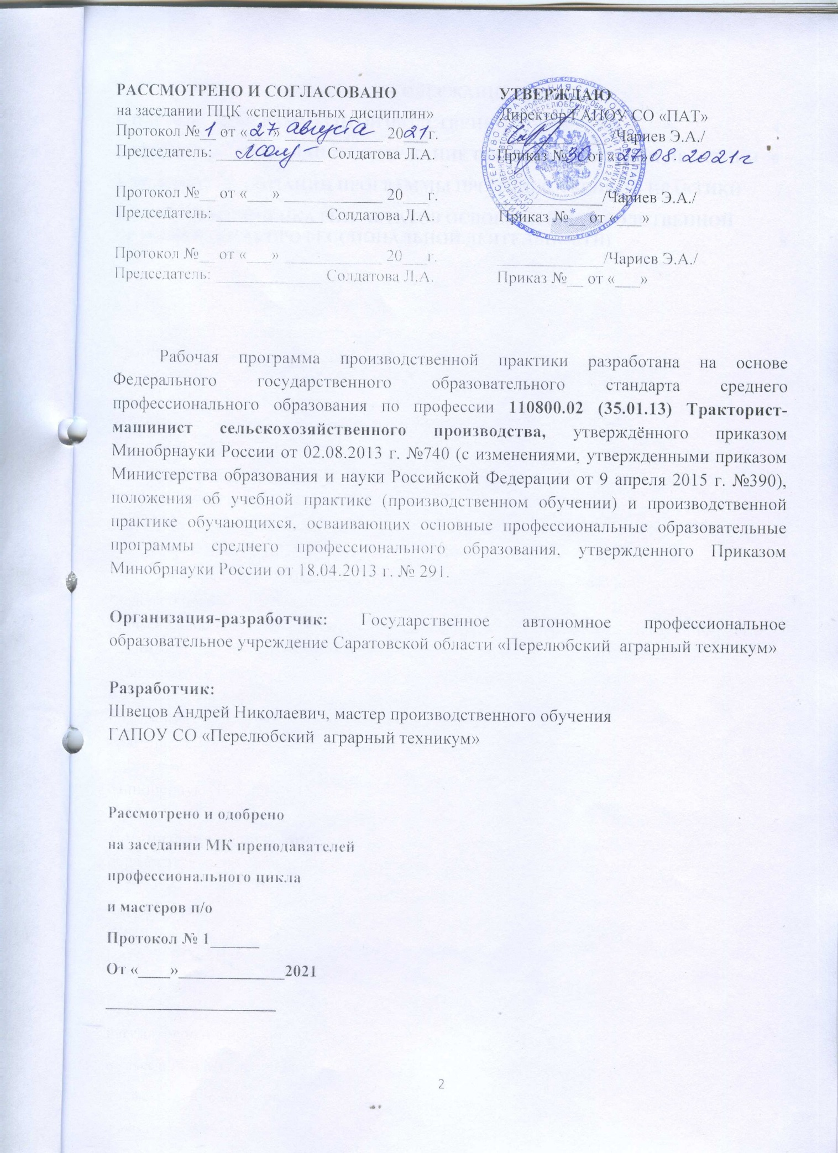

**СОДЕРЖАНИЕ**

**1. ПАСПОРТ ПРОГРАММЫ ПРОИЗВОДСТВЕННОЙ ПРАКТИКИ 4**

**2. ТЕМАТИЧЕСКИЙ ПЛАН И СОДЕРЖАНИЕ ПРОИЗВОДСТВЕННОЙ ПРАКТИКИ 6**

**3. УСЛОВИЯ РЕАЛИЗАЦИИ ПРОГРАММЫ ПРОИЗВОДСТВЕННОЙ ПРАКТИКИ 7**

**4. КОНТРОЛЬ И ОЦЕНКА РЕЗУЛЬТАТОВ ОСВОЕНИЯ ПРОИЗВОДСТВЕННОЙ ПРАКТИКИ (ВИДА ПРОФЕССИОНАЛЬНОЙ ДЕЯТЕЛЬНОСТИ) 8**

1. **ПАСПОРТПРОГРАММЫ**

ПРОИЗВОДСТВЕННОЙ ПРАКТИКИ

**ПМ.01. Эксплуатация и техническое обслуживании сельскохозяйственных машин и оборудования**

* 1. Область применения программы

Рабочая программа производственной практики является частью основной профессиональной образовательной программы в соответствии с ФГОС СПО по профессии **110800.02 (35.01.13) Тракторист-машинист сельскохозяйственного производства** в части освоения квалификации:

* + - тракторист–машинист сельскохозяйственного производства категорий

«С», «E»,«F»;

и основного вида профессиональной деятельности (ВПД):

* + - эксплуатация и техническое обслуживание сельскохозяйственных машин и оборудования;

и соответствующих профессиональных компетенций (ПК):

ПК 1.1. Управлять тракторами и самоходными сельскохозяйственными машинами всех видов на предприятиях сельского хозяйства.

ПК 1.2.Выполнять работы по возделыванию и уборке сельскохозяйственных культур в растениеводстве.

ПК 1.3. Выполнять работы по обслуживанию технологического оборудования животноводческих комплексов и механизированных ферм.

ПК 1.4. Выполнять работы по техническому обслуживанию тракторов, сельскохозяйственных машин и оборудования в мастерских и пунктах технического обслуживания.

* 1. Цели и задачи производственной практики:
* Закрепление и совершенствование приобретенного в процессе обучения опыта практической деятельности в сфере изучаемой профессии;
* Развитие общих и профессиональных компетенций;
* Освоение современных производственных процессов, технологий;
* адаптация обучающихся к конкретным условиям деятельности предприятий различных организационно-правовых форм.

Требования к результатам освоения производственной практики

В результате прохождения производственной практики по видам профессиональной деятельности обучающихся должен **иметь практический опыт:**

|  |  |
| --- | --- |
| **ВПД** | **Требования к практическому опыту** |
| Эксплуатация и техническое  обслуживание  сельскохозяйственных машин и оборудования | * управления тракторами и самоходными сельскохозяйственными машинами; * выполнения механизированных работ в сельскомхозяйстве; * технического обслуживания сельскохозяйственных машин и оборудования; |

* 1. Количество часов на освоение программы производственной практики:

В рамках освоения:

**ПМ 01.** Эксплуатация и техническое обслуживание сельскохозяйственных машин и оборудования –  **216** часов

1. ТЕМАТИЧЕСКИЙ ПЛАН И СОДЕРЖАНИЕ ПРОИЗВОДСТВЕННОЙ ПРАКТИКИ

|  |  |  |  |  |  |  |
| --- | --- | --- | --- | --- | --- | --- |
| **Код ПК** | **Код и наименования профессиональных модулей** | **Виды работ** | **Количество часов по**  **ПМ** | **Наименования тем учебной практики** | **Количество часов по темам** | **ЛР** |
| **2** | **2** | **3** | **4** | **5** | **6** | **7** |
| ПК 1.1– 1.4 | **ПМ 01.Эксплуатация и техническое обслуживание сельскохозяйственных машин и оборудования**  МДК 01.01 Технология механизированных работ в сельском хозяйстве | Технология выполнения механизированных работ в сельском хозяйстве | **72** | Вводное занятие. Ознакомление с производством. Требования безопасности труда и противопожарные мероприятия при работе на машинно-тракторных агрегатах. | 6 | **17** |
| Выполнение работ на машинно-тракторных агрегатах для предпосевной обработки почвы. | 6 | **17** |
| Выполнение работ на машинно-тракторных агрегатах для посева  зерновых культур. | 6 | **17** |
| Выполнение работ на машинно-тракторных агрегатах для посева пропашных культур. | 6 | **17** |
| Выполнение работ на машинно-тракторных агрегатах для междурядной обработки почвы. | 6 | **17** |
| Выполнение работ на машинно-тракторных агрегатах по уходу за сельскохозяйственными культурами. | 6 | **17** |
| Выполнение работ на машинно-тракторных агрегатах для заготовки сена. | 6 | **17** |
| Выполнение работ на машинно-тракторных агрегатах для выполнения транспортных работ. | 6 | **17** |
| Выполнение ремонтных работ. | 6 | **17** |
| Проведение ЕТО и ТО сельскохозяйственных машин | 6 | **17** |
| Постановка техники на хранение. | 6 | **17** |
| **Промежуточная аттестация в форме дифференцированного зачета.** | **6** | **14** |
| ПК 1.1– 1.4 | **ПМ 01.Эксплуатация и техническое обслуживание сельскохозяйственных машин и оборудования**  МДК 01.01 Технология механизированных работ в сельском хозяйстве | Технология выполнения механизированных работ в сельском хозяйстве | **144** | Тема 1. Ознакомление с производством, требования безопасности труда и  противопожарные мероприятия при работе на машинно-тракторных агрегатах в поле. Выполнение слесарных работ по подготовке МТА к работе. | **6** | **17** |
| Тема 2. Работа на машинно-тракторных агрегатах для основной и предпосевной обработки почвы | **6** | **17** |
| Тема 2.1. Проверка технического состояния и принятие пахотного агрегата. Подготовка агрегата к работе и работа на нём. | **6** | **17** |
| Тема 2.2. Техническое обслуживание агрегата в конце смены. | **6** | **17** |
| Тема 2.3. Проверка технического состояния и принятия агрегата для боронования. Подготовка агрегата для боронования и работа на нём. | **6** | **17** |
| Тема 2.4. Подготовка и работа на культиваторе для окончательной обработки почвы. | **6** | **17** |
| Тема 2.5. Маневрирование скоростями для получения наибольшей производительности труда. ТО агрегатов после смены | **6** | **17** |
| Тема 3. Работа на машинно-тракторных агрегатах для приготовления и внесения удобрений и ядохимикатов. |  | **17** |
| Тема 3.1. Проверка технического состояния и принятия агрегата для внесения удобрения. | **6** | **17** |
| Тема 3.2. Проверка технического состояния и принятия агрегата для внесения ядохимикатов. | **6** | **17** |
| Тема 3.3. Подготовка и работа на агрегате для внесения удобрений с соблюдением ТБ труда. | **6** | **17** |
| Тема 3.4. Подготовка и работа на агрегате для внесения ядохимикатов с соблюдением ТБ труда. | **6** | **17** |
| Тема 3.5. ТО агрегатов после смены. | **6** | **17** |
| Тема 4. Работа на посевных и посадочных машинно-тракторных агрегатах |  | **17** |
| Тема 4.1. Проверка технического состояния и принятия сеялки. | **6** | **17** |
| Тема 4.2. Проверка технического состояния и принятия сажалки. | **6** | **17** |
| Тема 4.3. Подготовка сеялки к работе и работа на ней. | **6** | **17** |
| Тема 4.4. Подготовка сажалки к работе и работа на ней. | **6** | **17** |
| Тема 4.5. Установить сеялку на норму высева. | **6** | **17** |
| Тема 4.6. Установить сажалку на норму посадки клубней. | **6** | **17** |
| Тема 4.7. Подготовить поле к работе. | **6** | **17** |
| Тема 4.8. ТО агрегатов в конце смены. | **6** | **17** |
| Тема 5. Работа на машинно-тракторных агрегатах для заготовки грубых кормов и силоса. |  | **17** |
| Тема 5.1. Проверка технического состояния и принятие агрегатов. | **6** | **17** |
| Тема 5.2. Подготовка поля и агрегата к работе. | **6** | **17** |
| Тема 6. Обслуживание животноводческих комплексов и ферм. | **6** | **17** |
| Дифференцированный зачет | **6** | **14** |
|  | **ВСЕГО часов** |  | **216** |  | **216** |  |

1. **УСЛОВИЯ РЕАЛИЗАЦИИ РАБОЧЕЙ ПРОГРАММЫ ПРОИЗВОДСТВЕННОЙ ПРАКТИКИ**
   1. Требования к условиям проведения производственной практики

Реализация программы предполагает проведение производственной практики на предприятиях/организациях на основе прямых договоров, заключаемых между образовательным учреждением и каждым предприятием/организацией, куда направляются обучающиеся.

* 1. Общие требования к организации образовательного процесса

Производственная практика проводится рассредоточено после изучения определенных тем и разделов междисциплинарных курсов и прохождения части учебной практики по профессиональному модулю.

Обучающиеся проходят производственную практику на рабочих местах сельскохозяйственных предприятий.

Режим работы обучающихся – в одну смену в соответствии с режимом,действующим на предприятии (с 8.00-15.00), продолжительность рабочего дня определена основами законодательства: Трудовой Кодекс Российской Федерации (30.12.2001г.№197ФЗ).

* 1. Кадровое обеспечение образовательного процесса

Руководство производственной практикой осуществляют мастера производственного обучения, а также работники предприятий/организаций, закрепленные за обучающимися.

Мастера производственного обучения должны иметь уровень образования не ниже среднего профессионального по профилю специальности, проходить обязательную стажировку в профильных организациях не реже 1-го раза в 3года.

Производственная практика ,направленная на освоение рабочей профессии ,предполагает наличие у преподавателя/мастера уровня квалификации по данной рабочей профессии на 1-2 разряда выше, чем предусматривает ОПОП по профессии.

1. КОНТРОЛЬ И ОЦЕНКА РЕЗУЛЬТАТОВ ОСВОЕНИЯ ПРОГРАММЫ ПРОИЗВОДСТВЕННОЙ ПРАКТИКИ

Контроль и оценка результатов освоения производственной практики осуществляется мастером/преподавателем в форме дифференцированного зачета. По завершению практики обучающийся проходит квалификационные испытания(экзамен),которые входят в квалификационный экзамен по профессиональному модулю. Квалификационные испытания проводятся в форме выполнения практической квалификационной работы, содержание работы должно соответствовать определенному виду профессиональной деятельности, сложность работы должна соответствовать уровню получаемой квалификации. Для проведения квалификационного экзамена формируется комиссия ,в состав которой включаются представители ОУ и предприятия, результаты экзамена оформляются протоколом.

Результаты освоения общих и профессиональных компетенций по каждому профессиональному модулю фиксируются в дневнике практики, который разрабатывается образовательным учреждением самостоятельно.

|  |  |  |
| --- | --- | --- |
| **Результаты обучения (освоенные**  **профессиональные компетенции)** | **Основные показатели оценки результата** | **Формы и методы контроля и**  **Оценки результатов обучения** |
| ПК 1.1. Управлять  тракторами и самоходными  сельскохозяйственными машинами всех видов на предприятиях сельского хозяйства. | - осуществление запуска двигателя трактора и самоходной с/х машины,  - движение в прямом направлении, выполнение поворотов, разворотов,   * Движение задним ходом, * Движение на тракторах в сложных условиях * Проверка рабочего места на соответствие требований   охранытруда. | Экспертная оценка результатов деятельности при выполнении работ на различных этапах  Производственной практики |
| ПК 1.2. Выполнять работы по возделыванию и уборке  сельскохозяйственных культур в растениеводстве. | - составление машинно-тракторного агрегата по видам выполняемых работ;  - подготовка агрегата для соответствующего вида работ;  - выполнение работы по основной обработке почвы;   * выполнение посева и посадки сельскохозяйственных   культур;   * выполнение работы по уходу за сельскохозяйственными культурами; * выполнение работы по уборке сельскохозяйственных   культур; | Экспертная оценка результатов  деятельности при выполнении работ на различных этапах  производственной практики |
| ПК 1.3. Выполнять работы по обслуживанию технологического оборудования  животноводческих  комплексов и механизированных  ферм. | -обслуживание оборудования для животноводческих комплексов. | Экспертная оценка результатов деятельности при выполнении работ на различных этапах  производственной практики |
| ПК 1.4. Выполнять работы по техническому обслуживанию тракторов, сельскохозяйственных машин и оборудования в мастерских и пунктах технического  обслуживания. | * определение средств и видов технического обслуживания тракторов,   сельскохозяйственных машин;   * демонстрация определения способов выявления и устранение дефектов в работе тракторов, сельскохозяйственных машин; | Экспертная оценкарезультатов  деятельностипривыполненииработнаразличныхэтапах  производственной практики |

Формы и методы контроля и оценки результатов обучения должны позволять проверять у обучающихся сформированность профессиональных компетенций, развитие общих компетенций и обеспечивающих их умений:

|  |  |  |
| --- | --- | --- |
| **Результаты(освоенные общие компетенции)** | **Основные показатели**  **Оценки результата** | **Формы и методы**  **Контроля и оценки** |
| ОК1. Понимать сущность и социальную значимость своей будущей профессии,  Проявлять к ней устойчивый интерес. | Демонстрация интереса к будущей профессии в процессе освоения образовательной  программы, участие в конкурсах профессионального мастерства. | - наблюдение за выполнением работ по производственной практике, конкурсных работ, участием во внеучебной деятельности. |
| ОК2. Организовывать собственную деятельность, исходя из цели и способов ее достижения, определенных руководителем. | Определение способов достижения профессиональных целей, определенных руководителем.  Демонстрация эффективности и качества выполнения профессиональных задач. Решение стандартных и нестандартных профессиональных задач. | * Наблюдение и оценка достижений обучающихся на производственной   практике**;**  - отчет по производственной практике. |
| ОК3. Анализировать рабочую ситуацию, осуществлять текущий и итоговый контроль, оценку и коррекцию собственной деятельности, нести ответственность за результаты своей  работы. | Принимать решения в стандартных и нестандартных ситуациях и нести за них ответственность. | * Наблюдение и оценка достижений   обучающихся на производственной  практике**;**  - отчет по производственной  практике. |
| ОК 4.Осуществлять поиск информации, необходимой для эффективного выполнения профессиональных задач. | Получение необходимой информации с использованием различных источников, включая электронные. | * Наблюдение и оценка достижений   обучающихся на производственной  практике**;**  - отчет по производственной  практике. |
| ОК5. Использовать информационно-  Коммуникационные технологии в профессиональной деятельности | Оформление результатов самостоятельной работы с использованием ИКТ, работа с Интернетом | - отчет по производственной практике. |
| ОК6. Работать в команде, эффективно общаться с коллегами, руководством,  клиентами. | Взаимодействие с обучающимися, преподавателями и мастерами, руководителями  практики от предприятия в ходе производственной практики. | - наблюдение и оценка достижений обучающихся на производственной практике**.** |
| ОК 7. Организовать собственную  деятельность с соблюдением требований охраны труда и экологической  безопасности | Соблюдение требований охраны труда и экологической безопасности при выполнении заданий по производственной  практике. | -наблюдение и оценка достижений обучающихся на производственной  практике**.** |
| ОК8. Исполнять воинскую обязанность, в том числе с применением полученных профессиональных знаний (для юношей). | Соблюдение  корпоративной этики (выполнение правил внутреннего распорядка).  Ориентация на воинскую службу с учетом профессиональных знаний. | - наблюдение и оценка достижений обучающихся на производственной практике**.** |